Connaissances des nombres |  | 2 10 5 = ................ = ....... |  | 2,3 + 100 3,7 = ....................... = ........ |  |  |  | ( 2,5 + 3,5 ) 2 = .................... = ........
 |  | 3 2 + 8 = ................. = ........ |  | 4 + 3 10 =.......................... = ........ |  |  |  | 5² – 8 = ................................... = ........
 |  | ( + 4 ) + ( + 3 ) = ......... | ( - 5 ) + ( - 2 ) = ......... |  |  | ( - 7 ) + ( + 3 ) = ......... |  | 25,8 cm = .................. mm = ................. m
 |  | Place les points sur l’axe ci-dessous |  |  |  |  |  | K ( + 4 ) C ( - 5 ) L ( - 2,5 )  N ( + 1,8 ) G ( - 1,2 )
 |  | 0 +1
 |  | 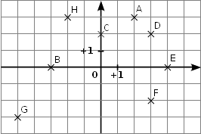 |  |  |  |  | a) Donne les coordonnées des points suivants :  A( …… ; …… ) D ( …… ; …… ) F ( …… ; …… )  H ( …… ; …… ) G ( …… ; …… ) C ( …… ; …… )  b) Place le point L ( - 5 ; + 2 )
Connaissances de géométrie |  | Calcule la longueur AC.  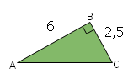 |  |  | Calcule la longueur ME.  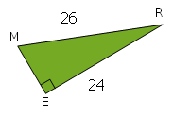 |  |  |  |  | - Calcule l’aire d’un carré de côté 3,5 cm.  - Calcule l’aire d’un rectangle de longueur 5 cm et de largeur 2,4 cm.  - Calcule la longueur d’un cercle de rayon 10 cm.  - Calcule l’aire du triangle ABC ci-contre.
Gestion de données  10 10 12 10 11 11  11 15 12 11 11 13  13 14 14 12 12 12  10 12 12 13 14 15  11 13 15 14 10 12  13 10 13 15 15 11 |  | Age des élèves 10 11 12 13 14 15 Total  Effectif  Age des élèves 10 ou 11 ans 12 ou 13 ans 14 ans ou plus Total  Effectif  - Combien d’élèves ont 14 ans ? ………………………  - Combien d’élèves ont moins de 13 ans ? …………………
Pierre a obtenu les notes suivantes lors de 4 évaluations de mathématiques : 8 12 14 16
Calcule la moyenne de ces 4 notes :
Question bonus : Justine affirme que le triangle ABC avec AB = 3 cm AC = 4 cm et BC = 5 cm est un triangle rectangle, sans avoir besoin de le dessiner. Es-tu d’accord avec elle ? Prouve ta réponse par un calcul.

